**МИНИСТЕРСТВО НАУКИ И ВЫСШЕГО ОБРАЗОВАНИЯ РОССИЙСКОЙ ФЕДЕРАЦИИ**

**Федеральное государственное бюджетное образовательное учреждение высшего образования**

**«МОСКОВСКИЙ ПОЛИТЕХНИЧЕСКИЙ УНИВЕРСИТЕТ»**

**КУРСОВОЙ ПРОЕКТ**

**по дисциплине**

**«Проектирование и администрирование баз данных»**

**Тема: «Проектирование базы данных аптеки»**

**Выполнил: ст. гр. 221-352 Барателия Т. А.**

**Проверил: Тимакин О. А.**

**Москва – 2023**

Оглавление

ВВЕДЕНИЕ 3

1. ИССЛЕДОВАНИЕ ПРЕДМЕТНОЙ ОБЛАСТИ 4

2 ИНФОЛОГИЧЕСКОЕ ПРОЕКТИРОВАНИЕ 8

3 ЛОГИЧЕСКОЕ И ФИЗИЧЕСКОЕ ПРОЕКТИРОВАНИЕ 16

3.1 ЛОГИЧЕСКОЕ ПРОЕКТИРОВАНИЕ 16

3.2 ФИЗИЧЕСКОЕ ПРОЕКТИРОВАНИЕ 18

4 РУКОВОДСТВО ПОЛЬЗОВАТЕЛЯ 23

5 ЗАКЛЮЧЕНИЕ 29

6 СПИСОК ЛИТЕРАТУРЫ 31

ПРИЛОЖЕНИЕ 2 33

ПРИЛОЖЕНИЕ 3 35

АНТИПЛАГИАТ 38

# ВВЕДЕНИЕ

**Актуальность:** база данных аптеки является актуальной и важной, так как она позволяет хранить и управлять большим объемом информации, связанной с лекарствами, заказами, продажами и другими операциями, происходящими в аптеке. Благодаря базе данных аптеки можно быстро найти необходимое лекарство на складе, оформить заказ у поставщика, отслеживать срок годности медикаментов, контролировать продажи и получать отчеты о финансовой деятельности аптеки. Это позволяет повысить эффективность работы аптеки, улучшить обслуживание клиентов и оптимизировать бизнес-процессы.  
 **Цель данной курсовой работы:** изучение основных принципов проектирования, разработки и использования баз данных в аптеке, создание интерфейса для управления данными о лекарствах, клиентах и операциях, связанных с продажей медикаментов. В работе будет рассмотрено понятие баз данных, их структура и особенности, а также специфика требований, предъявляемых к базам данных аптечной системы.  
 **Задачи:**

1. Создание таблиц и связей между ними, чтобы обеспечить эффективную структуру хранения данных;
2. Разработка методов защиты данных для обеспечения безопасности и конфиденциальности клиентов;
3. Реализация возможности работы с разными типами заболеваний и лекарств

**Объектом исследования:** является разработка интерфейса и БД в области информационных систем.

**Предметом данной работы:** является процесс разработки интерфейса и реляционной базы данных и её администрирование.

# ИССЛЕДОВАНИЕ ПРЕДМЕТНОЙ ОБЛАСТИ

Исследование предметной области базы данных аптеки включает в себя изучение всех основных процессов, которые происходят в аптеке и связанных с ней организациях. В эту предметную область входят такие процессы, как управление запасами, продажа товаров, учет покупателей и работа с поставщиками.

Один из главных элементов базы данных аптеки – это информация об имеющихся в ней лекарственных препаратах. Каждый препарат должен быть описан в базе данных с помощью ряда характеристик, таких как название, дозировка, способ применения, производитель и т.д.

Также в базе данных аптеки должны содержаться данные о поставщиках лекарственных препаратов, контрактах на поставку, ценах и сроках доставки, что позволит эффективно управлять запасами и снизить затраты на закупку препаратов.

Другой важный элемент базы данных аптеки – это информация о клиентах. Здесь могут быть храниться данные о покупателях, такие как ФИО, возраст, контактные данные, информация о рецептах, а также история покупок. Это позволит оптимизировать работу с клиентами и предложить им наиболее подходящие лекарства.

Кроме того, база данных аптеки может включать в себя информацию о продажах, прибылях и затратах на каждый препарат, что поможет управлять финансами и принимать обоснованные решения.

База данных должна быть разработана таким образом, чтобы обеспечить безопасность, целостность и доступность данных, а также легкость использования и масштабируемость системы. Также необходимо предусмотреть интерфейс для добавления новых товаров и поставщиков в базу данных и управления ими.Цель создаваемой базы данных - улучшение управления услугами аптеки, снижение издержек и повышение доходности.  
Информация, предполагаемая для хранения в базе данных:

1. Информация о аптеках: база данных содержит наименование аптек
2. Информация о приходах: база данных содержит названия аптек, в которые поступают препараты, названия препаратов, количество, даты поступления, стоимость препаратов, поставщик.
3. Информация о расходах: база данных хранит информацию о расходах препаратов, включая название и стоимость препаратов, название аптеки, дату, количество.
4. Информация о каталоге заболеваний: База данных содержит информацию о типах заболеваний, их названиях и симптомах.
5. Информация о каталоге лекарств: База данных содержит информацию о каталоге лекарств, включая наименование лекарства, производителя, тип упаковки, место хранения, а также применение лекарства (для какого заболевания) и противопоказания.
6. Информация о месте хранения лекарств: База данных хранит информацию о месте хранения препаратов.
7. Информация о области заболевания: База данных содержит информацию о области заболевания.
8. Информация о поставщиках: База данных содержит информацию о поставщиках.
9. Информация о производителях: База данных содержит информацию о производителях лекарств.
10. Информация о противопоказаниях: База данных содержит информацию о противопоказаниях.
11. Информация о сотрудниках: база данных содержит информацию о сотрудниках, такие как ФИО, должность, дата приема и информацию о доходах.
12. Информация о упаковках: База данных содержит информацию о различных типах упаковок для медицинских препаратов.

Описание возможных пользователей базы данных:

1. База данных аптеки может быть полезна для следующих пользователей:
2. Фармацевты: они могут использовать базу данных для поиска определенных препаратов в наличии и проверки информации о дозировке, инструкциях по применению и других характеристиках.
3. Покупатели: они могут использовать базу данных для поиска нужных препаратов и уточнения их наличия в аптеке, а также для получения информации о ценах на медицинские препараты.
4. Медицинские работники: они могут использовать базу данных для назначения конкретных лекарственных препаратов пациентам, учета взаимодействия различных препаратов и получения информации о возможных побочных эффектах и противопоказаниях.
5. Управленцы аптек: они могут использовать базу данных для управления запасами препаратов, контроля цен на медикаменты и оптимизации работы аптеки.

Производители лекарств: они могут использовать базу данных для изучения потребностей рынка в лекарственных препаратах и для выявления. С использованием созданной базы данных пользователи смогут выполнять следующие запросы и задачи:

1. Поиск лекарственных препаратов по названию, заболеванию или производителю.
2. Просмотр информации о наличии и стоимости лекарств в конкретной аптеке.
3. Трендов в продажах.
4. Просмотр истории заказов пользователя и их состояния (обработка, оплата, доставка).
5. Получение рекомендаций по аналогам лекарственных препаратов и их ценам в разных аптеках.

Спецификация требований:

Базы данных аптеки также должны отвечать высоким требованиям в плане доступности, безопасности и надежности. Некоторые из этих требований:

1. Доступность: базы данных аптеки должны быть доступны 24 часа в сутки, 7 дней в неделю, чтобы обеспечить необходимую работоспособность для клиентов и персонала аптеки;
2. Безопасность: базы данных аптеки содержат конфиденциальную информацию, такую как данные о пациентах, информация о рецептах и другие медицинские данные. Поэтому они должны быть защищены от несанкционированного доступа, взлома и кражи;
3. Соответствие: базы данных аптеки должны соответствовать правовым и регуляторным требованиям, таким как законы о защите персональных данных, требования по хранению медицинских данных.
4. Надежность: базы данных аптеки должны обеспечивать высокую степень надежности и целостности данных, чтобы предотвратить потерю, повреждение или ошибочную обработку информации;

Производительность: базы данных аптеки должны обеспечивать высокую производительность и скорость доступа к данным, чтобы обеспечить быстрое и эффективное функционирование аптечной системы в целом;  
 6. Масштабируемость: базы данных аптеки должны быть способны масштабироваться в соответствии с ростом объема данных и количеством пользователей.

# ИНФОЛОГИЧЕСКОЕ ПРОЕКТИРОВАНИЕ

На основании проведенных исследований предметной области,  
технического задания, учета структуры документов, функциональной и организационной модели, были выделены следующие сущности, необходимые для построения информационной базы.

Таблица 2.1 – Формирование сущностей

|  |  |  |
| --- | --- | --- |
| Название сущности | Описание сущности | Количество экземпляров |
| Аптеки | Содержит наименование аптек | 3 |
| Аптеки приход | Содержит даты поступления, цены и количество препаратов | 14 |
| Аптеки расход | Содержит информацию о расходах препаратов | 14 |
| Каталог заболеваний | Содержит описание медицинских состояний и их симптомов | 14 |
| Каталог лекарств | Содержит информацию о медицинских препаратах | 18 |
| Место хранения | Содержит места, где хранятся препараты | 3 |
| Область заболевания | Содержит классификацию различных заболеваний | 4 |
| Поставщики | Содержит информацию о поставщиках | 2 |
| Производитель | Содержит информацию о компаниях, производящих препараты | 4 |
| Противопоказания | Содержит информацию о противопоказаниях | 5 |
| Сотрудники | Содержит информацию о сотрудниках | 7 |
| Упаковка | Содержит информацию о упаковках | 3 |

Рисунок 2.1 представляет сущности, описывающие различные аспекты аптеки. В ней приведены названия сущностей, их описания и количество экземпляров каждой сущности. Данная таблица предоставляет общую представление о структуре данных.

Далее в таблицах 2.2 – 2.12 будут представлены названия атрибутов, описание атрибутов, диапазон значений, единицы измерения и пример для атрибутов сущностей, представленных в рисунке 2.1  
  
  
Таблица 2.2 – Атрибуты сущности «Аптеки»

|  |  |  |  |  |
| --- | --- | --- | --- | --- |
| Название атрибута | Описание атрибута | Диапазон значений | Единица измерения | Пример |
| Код аптеки | Код аптеки | 1, 2, … | - | 1 |
| Наименование  аптеки | Наименование  аптеки | - | - | Центральная |

Таблица 2.3 – Атрибуты сущности «Аптеки приход»

|  |  |  |  |  |
| --- | --- | --- | --- | --- |
| Название атрибута | Описание атрибута | Диапазон  значений | Единица  измерения | Пример |
| IDD | Код поступлений | 1, 2, … | - | 1 |
| Название аптеки | Название аптеки | - | - | Центральная |
| Препарат | Препарат | - | - | ЛекаСтоп |
| Количество | Количество | - | - | 3 |
| Дата прихода | Дата прихода | - | - | 12.03.2023 |
| Стоимость | Стоимость | - | - | 400 |
| Поставщик | Поставщик | - | - | ПоставМед |

Таблица 2.3 должна содержать даты поступления, цены и количество препаратов.  
Таблица 2.4 – Атрибуты сущности «Аптеки расход»

|  |  |  |  |  |
| --- | --- | --- | --- | --- |
| Название атрибута | Описание атрибута | Диапазон  значений | Единица  измерения | Пример |
| IDD | Код продажи | 1, 2, … | - | 1 |
| Препарат | Препарат | - | - | ЛекаСтоп |
| Аптека | Аптека | - | - | Центральная |
| Дата расхода | Дата расхода | - | - | 16.04.2022 |
| Стоимость продажи | Стоимость продажи | - | - | 600 |
| Количество | Количество | - | - | 2 |

Таблица 2.4 должна содержать информацию о расходах препаратов.   
  
Таблица 2.5 – Атрибуты сущности «Каталог заболеваний

|  |  |  |  |  |
| --- | --- | --- | --- | --- |
| Название атрибута | Описание атрибута | Диапазон  значений | Единица  измерения | Пример |
| IDD | Код каталога | 1, 2, … | - | 1 |
| Тип заболевания | Тип заболевания | - | - | Вирусное |
| Название заболевания | Название заболевания | - | - | Корь |
| Симптомы | Симптомы | - | - | Кашель, насморк |

Таблица 2.5 содержит в себе структурированную коллекцию информации о различных заболеваниях.  
Таблица 2.6 – Атрибуты сущности «Каталог лекарств»

|  |  |  |  |  |
| --- | --- | --- | --- | --- |
| Название атрибута | Описание атрибута | Диапазон  значений | Единица  измерения | Пример |
| Код лекарства | Код лекарства | 1, 2, … | - | 1 |
| Наименование лекарства | Наименование лекарства | - | - | ЛекаСтоп |
| Производитель | Производитель | - | - | СуперМед |
| Упаковка | Упаковка | - | - | Ампула |
| Место хранения | Место хранения | - | - | Холодильник |
| Заболевание | Заболевание | - | - | Корь |
| Противопоказания | Противопоказания | - | - | Сахарный диабет |

Таблица 2.6 содержит в себе структурированную коллекцию информации о различных медикаментах.  
  
  
  
  
Таблица 2.7 – Атрибуты сущности «Место хранения»

|  |  |  |  |  |
| --- | --- | --- | --- | --- |
| Название атрибута | Описание атрибута | Диапазон  значений | Единица  измерения | Пример |
| Код места | Код места | 1, 2, … | - | 1 |
| Место хранения | Место хранения | - | - | Холодильник |

Таблица 2.7 представляет информацию о месте, где могут быть хранены медикаменты.

Таблица 2.8 – Атрибуты сущности «Область заболевания»

|  |  |  |  |  |
| --- | --- | --- | --- | --- |
| Название атрибута | Описание атрибута | Диапазон  значений | Единица  измерения | Пример |
| Код области | Код области | 1, 2, … | - | 1 |
| Область | Область | - | - | Вирусная |

Таблица 2.8 представляет собой информацию о конкретных областях медицины, связанных с определенными видами заболеваний.  
  
Таблица 2.9 – Атрибуты сущности «Поставщики»

|  |  |  |  |  |
| --- | --- | --- | --- | --- |
| Название атрибута | Описание атрибута | Диапазон  значений | Единица  измерения | Пример |
| Код поставщика | Код поставщика | 1, 2, … | - | 1 |
| Наименование поставщика | Наименование поставщика | - | - | ПоставМед |

Таблица 2.9 представляет собой информацию о компаниях, которые поставляют медикаменты.

Таблица 2.10 – Атрибуты сущности «Производитель»

|  |  |  |  |  |
| --- | --- | --- | --- | --- |
| Название атрибута | Описание атрибута | Диапазон  значений | Единица  измерения | Пример |
| Код производителя | Код производителя | 1, 2, … | - | 1 |
| Наименование производителя | Наименование производителя | - | - | СуперМед |

Таблица 2.10 представляет собой информацию о компаниях, которые производят медикаменты.

Таблица 2.11 – Атрибуты сущности «Противопоказания»

|  |  |  |  |  |
| --- | --- | --- | --- | --- |
| Название атрибута | Описание атрибута | Диапазон  значений | Единица  измерения | Пример |
| Код противопоказания | Код противопоказания | 1, 2, … | - | 1 |
| Противопоказания | Противопоказания | - | - | Гемофилия |

Таблица 2.11 представляет собой информацию о состояниях, при которых применение определенных лекарственных препаратов или медицинских процедур может быть небезопасным или даже опасным для здоровья.  
Таблица 2.12 – Атрибуты сущности «Сотрудники»

|  |  |  |  |  |
| --- | --- | --- | --- | --- |
| Название атрибута | Описание атрибута | Диапазон  значений | Единица  измерения | Пример |
| Код сотрудника | Код сотрудника | 1, 2, … | - | 1 |
| Имя | Имя | - | - | Ольга |
| Фамилия | Фамилия | - | - | Васильевна |
| Должность | Должность | - | - | Фармацевт |
| Зарплата | Зарплата | - | - | 20 000,00 ₽ |
| Дата приема | Дата приема | - | - | 12.03.2020 |

Таблица 2.12 представляет собой информацию о людях, которые работают в аптеках.  
Таблица 2.13 – Атрибуты сущности «Упаковка»

|  |  |  |  |  |
| --- | --- | --- | --- | --- |
| Название атрибута | Описание атрибута | Диапазон  значений | Единица  измерения | Пример |
| Код упаковки | Код упаковки | 1, 2, … | - | 1 |
| Упаковка | Упаковка | - | - | Ампула |

Таблица 2.13 содержит информацию о упаковках.

Таблицы 2.2−2.13 описывают атрибуты различных сущностей,  
связанных с организацией и управлением аптеки. Далее используя представленные сущности, будет проведена работа по выявлению, установлению и описанию связей между ними.  
  
Таблица 2.14 – Установление связей между сущностями

|  |  |  |  |  |
| --- | --- | --- | --- | --- |
| Название первой сущности, участвующей в связи | Название второй сущности, участвующей в связи | Название связи | Тип связи | Обоснование выбора типа связи |
| Аптеки | Аптеки приход | Содержит | Один-ко-многим | Одна аптека может иметь множество записей о поставках лекарств. |
| Аптеки | Аптеки расход | Содержит | Один-ко-многим | Одна аптека может продавать множество лекарств. |
| Каталог заболеваний | Каталог лекарств | Содержит | Связь многие ко многим | Одно заболевание может требовать нескольких лекарств, а одно лекарство может помочь при нескольких заболеваниях. |

Продолжение таблицы 2.14

|  |  |  |  |  |
| --- | --- | --- | --- | --- |
| Место хранения | Лекарства | Содержит | Один-ко-многим | В одном месте хранения может находиться много разных лекарств. |
| Область заболевания | Лекарства | Содержит | Связь многие ко многим | Одно лекарство может помочь при нескольких заболеваниях, а одно заболевание может требовать нескольких  требовать нескольких лекарств. |
| Поставщики | Лекарства | Поставляют | Один-ко-многим | Один поставщик может поставлять различные лекарства. |
| Производитель | Лекарства | Производит | Один-ко-многим | Один производитель может производить несколько видов лекарств. |
| Противопоказания | Лекарства | Содержит | Связь многие ко многим | Одно лекарство может иметь несколько противопоказаний, а одно противопоказание может быть у нескольких видов лекарств. |
| Сотрудники | Аптеки | Работают | Один-ко-многим | Один сотрудник может работать в одной аптеке. |
| Упаковка | Лекарства | Содержит | Один-ко-многим | Одно лекарство может иметь несколько видов упаковок. |

Таблица 2.14 представляет связи между различными сущностями в системе. Она описывает тип связи и обоснование выбора этого типа для каждой пары сущностей. Связи в таблице указывают на то, какие сущности связаны между собой и как эти связи устанавливаются. Общая структура связей является один-ко-многим, что означает, что одна запись в одной сущности может соответствовать нескольким записям в другой сущности. Такие связи позволяют эффективно организовывать и управлять информацией в системе, обеспечивая связность и целостность данных.

# ЛОГИЧЕСКОЕ И ФИЗИЧЕСКОЕ ПРОЕКТИРОВАНИЕ

## ЛОГИЧЕСКОЕ ПРОЕКТИРОВАНИЕ

Целью данного этапа является построение реляционной логической модели. Реляционная логическая модель представляет собой совокупность нормализованных отношений, в которых реализованы связи между объектами предметной области и выполнены все преобразования, необходимые для ее эффективной реализации в среде конкретной СУБД. Она описывает данные в виде таблиц, где каждая таблица состоит из строк и столбцов, а каждый столбец имеет определенный тип данных. В реляционной модели данные организованы в таблицы, называемые "отношениями", и каждое отношение состоит из кортежей (строк) и атрибутов (столбцов). Реляционная модель использует ключевые понятия, такие как "атрибут", "отношение" и "значение", чтобы описать данный набор данных. Атрибут - это характеристика объекта, например, имя или возраст. Отношение - это таблица, которая описывает связь между атрибутами и значениями. Значение - это конкретное значение для конкретного атрибута в конкретной строке. Существует множество СУБД для реляционных баз данные таких как:

1. MySQL:
   * Легковесная и простая в использовании СУБД с открытым исходным кодом;
   * Хорошо подходит для небольших и средних проектов, особенно веб-приложений;
   * Обладает высокой производительностью при обработке простых запросов;
   * Имеет некоторые ограничения в функциональности и возможностях сравнительно с другими СУБД.
2. SQLite:
   * Компактная и встраиваемая СУБД, которая не требует отдельного сервера;
   * Подходит для небольших проектов или в случаях, когда требуется локальное хранение данных;
   * Обладает простым синтаксисом запросов и низкими требованиями к системным ресурсам;
   * Не поддерживает масштабирование для больших проектов и не обеспечивает возможности сетевого доступа.
3. Microsoft Access:
   * База данных, разработанная для использования на платформе Microsoft Windows;
   * Предназначена для небольших и средних проектов, особенно для индивидуальных пользователей или небольших рабочих групп;
   * Обладает интуитивным пользовательским интерфейсом и интеграцией с другими продуктами Microsoft;
   * Имеет ограниченные возможности в масштабировании, производительности и многопользовательской работе.
4. PostgreSQL:
   * Мощная и полнофункциональная СУБД с открытым исходным кодом;
   * Подходит для проектов любого размера и сложности, включая крупные предприятия;
   * Обладает расширенными возможностями, такими как поддержка сложных запросов, транзакций, уровня изоляции и масштабируемости;
   * Поддерживает различные типы данных, географические объекты, хранимые процедуры и многое другое;
   * PostgreSQL имеет активное сообщество разработчиков и обновляется регулярно для улучшения производительности и безопасности.

Мною была выбрана такая СУБД, как Access, для выполнения курсовой работы по причине её широкого распространения и доступности. Access - это отличный выбор для создания баз данных, хранения больших объемов информации и управления данными, так как она предлагает множество инструментов для работы с таблицами, запросами, формами и отчетами.

Одна из основных причин, по которой была выбрана СУБД Access, заключается в том, что это одна из наиболее популярных СУБД, которая используется во многих организациях и компаниях. Это означает, что знание Access может быть полезным для моей будущей карьеры в области баз данных.

Кроме того, Access имеет простой интерфейс, который позволяет легко создавать и управлять базами данных без необходимости знать сложные команды языка SQL. Таким образом, Access подходит для использования как начинающими, так и опытными пользователями.

В целом, выбор Access для выполнения курсовой работы был логичным решением, так как эта СУБД предоставляет все необходимые инструменты для эффективного управления базами данных.

## ФИЗИЧЕСКОЕ ПРОЕКТИРОВАНИЕ

Чтобы полностью понять структуру базы данных и взаимосвязи между таблицами нужно спроектировать ER-диаграмму.   
 ER-диаграмма (Entity-Relationship diagram) — это графическое представление сущностей (entities), связей (relationships) между ними и атрибутов (attributes), которые описывают эти сущности и связи в базе данных. ER-диаграммы используются для моделирования и проектирования баз данных, а также для описания и анализа сложных систем и процессов.  
В ER-диаграммах объекты предметной области представлены в виде сущностей, а связи между ними - в виде отношений. Каждая сущность имеет свои атрибуты, которые описывают её свойства. Связи могут быть однонаправленными или двунаправленными, а также иметь различные типы, такие как "один к одному", "один ко многим" и "многие ко многим".

В таблицах 3.1 – 3.12 представлены структуры таблиц базы данных.  
Сокращения, используемые в таблицах:

1. PK – Primary Key (Первичный ключ)
2. FK – Foreign Key (Внешний ключ)
3. NN – Not Null (Не нулевой)

В таблицах 3.1 – 3.11 представлены структуры таблиц базы данных

Таблица 3.1 - Таблица

|  |  |  |  |
| --- | --- | --- | --- |
| Содержание поля | Имя поля | Тип | Примечания |
| Код аптеки | id | Счетчик | Ключевое поле |
| Наименование аптеки | Name of pharmacy | Короткий текст | Не нулевой |

Таблица 3.2 – Аптека приход

|  |  |  |  |
| --- | --- | --- | --- |
| Содержание поля | Имя поля | Тип | Примечания |
| Код поступлений | id | Счетчик | Ключевое поле |
| Название аптеки | name of pharmacy | Числовой | Внешний ключ |
| Препарат | cure | Короткий текст | Не нулевой |
| Количество | quantity | Числовой | Не нулевой |
| Дата прихода | date of arrival | Дата и время | Не нулевой |
| Стоимость | prise | Денежный | Не нулевой |
| Поставщик | supplier | Числовой | Внешний ключ |

Таблица 3.3 – Аптека расход

|  |  |  |  |
| --- | --- | --- | --- |
| Содержание поля | Имя поля | Тип | Примечания |
| Код расхода | id | Счетчик | Ключевое поле |
| Препарат | cure | Короткий текст | Не нулевой |
| Аптека | pharmacy | Числовой | Внешний ключ |
| Дата расхода | date of expenditure | Дата и время | Не нулевой |
| Стоимость продажи | cost of sale | Денежный | Не нулевой |
| Количество | quantity | Числовой | Не нулевой |

Таблица 3.4 – Каталог заболеваний

|  |  |  |  |
| --- | --- | --- | --- |
| Содержание поля | Имя поля | Тип | Примечания |
| Код заболевания | id | Счетчик | Ключевое поле |
| Тип заболевания | type of disease | Числовой | Внешний ключ |
| Название заболевания | name of disease | Короткий текст | Не нулевой |
| Симптомы | Symptoms | Короткий текст | Не нулевой |

Таблица 3.5 – Таблица Каталог лекарств

|  |  |  |  |
| --- | --- | --- | --- |
| Содержание поля | Имя поля | Тип | Примечания |
| Код лекарства | Id | Счетчик | Ключевое поле |
| Наименование лекарства | drug name | Короткий текст | Не нулевой |
| Производитель | producer | Числовой | Внешний ключ |
| Упаковка | packaging | Числовой | Внешний ключ |
| Место хранения | place of storage | Числовой | Внешний ключ |
| Заболевание | disease | Числовой | Внешний ключ |
| Противопоказания | contraindications | Числовой | Внешний ключ |

Таблица 3.6 – Таблица Место хранения

|  |  |  |  |
| --- | --- | --- | --- |
| Содержание поля | Имя поля | Тип | Примечания |
| Код места хранения | id | Счетчик | Ключевое поле |
| Место хранения | place of storage | Короткий текст | Не нулевой |

Таблица 3.7 – Таблица область заболевания

|  |  |  |  |
| --- | --- | --- | --- |
| Содержание поля | Имя поля | Тип | Примечания |
| Код области заболевания | id | Счетчик | Ключевое поле |
| Область | area | Короткий текст | Не нулевой |

Таблица 3.8 – Таблица Поставщики

|  |  |  |  |
| --- | --- | --- | --- |
| Содержание поля | Имя поля | Тип | Примечания |
| Код поставщика | Id | Счетчик | Ключевое поле |
| Наименование поставщика | Supplier name | Короткий текст | Не нулевой |

Таблица 3.9 – Таблица Производитель

|  |  |  |  |
| --- | --- | --- | --- |
| Содержание поля | Имя поля | Тип | Примечания |
| Код производителя | id | Счетчик | Ключевое поле |
| Наименование | name | Короткий текст | Не нулевой |

Таблица 3.10 – Таблица Противопоказания

|  |  |  |  |
| --- | --- | --- | --- |
| Содержание поля | Имя поля | Тип | Примечания |
| Код противопоказания | id | Счетчик | Ключевое поле |
| Противопоказания | сontraindications | Короткий текст | Не нулевой |

Таблица 3.11 – Таблица Сотрудники

|  |  |  |  |
| --- | --- | --- | --- |
| Содержание поля | Имя поля | Тип | Примечания |
| Код сотрудника | id | Счетчик | Ключевое поле |
| Имя | name | Короткий текст | Не нулевой |
| Фамилия | surname | Короткий текст | Не нулевой |
| Должность | position | Короткий текст | Не нулевой |
| Зарплата | salary | Денежный | Не нулевой |
| Дата приема | admission date | Дата и время | Не нулевой |

Таблица 3.12 – Таблица Упаковка

|  |  |  |  |
| --- | --- | --- | --- |
| Содержание поля | Имя поля | Тип | Примечания |
| Код упаковки | id | Счетчик | Ключевое поле |
| Упаковка | packing | Короткий текст | Не нулевой |

Таблицы 3.1 – 3.12 представляют структуру базы данных для управления аптекой, включающая информацию о сотрудниках, аптеках, каталоге лекарств. Однако, чтобы полностью понять структуру базы данных и взаимосвязи между таблицами, можно обратиться к ER-диаграмме, представленной в приложении 1.  
 Таблицы спроектированной базы данных будут иметь вид, представленный в приложении 2.

В приложении 3 представлены создания базы данных, описанных таблиц и заполнения их тестовыми данными.

# РУКОВОДСТВО ПОЛЬЗОВАТЕЛЯ

Для работы с базой данных необходимо запустить файл Аптека.mdb. На экране появится главная кнопочная форма приложения.   
 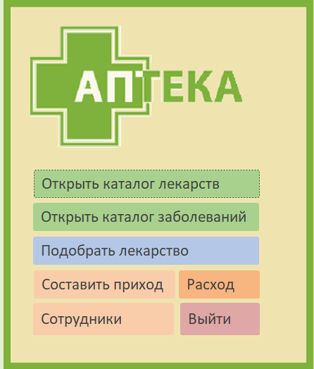  
 Рисунок 1 – Вид главного окна интерфейса

Рассмотрим решение первой задачи из справочника задач пользователя. Для получения данных о каталоге лекарств на главной кнопочной форме нажать кнопку «Открыть каталог лекарств». Появится форма, представленная на рисунке 2.  
 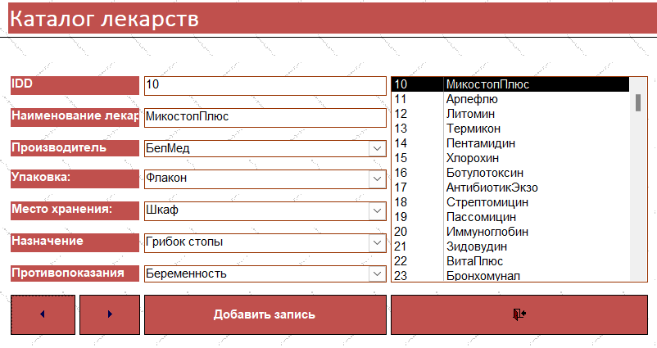 Рисунок 2 – Оконная  форма

Рассмотрим решение второй задачи из справочника задач пользователя. Для подбора лекарств на главной кнопочной форме нажать кнопку «Подобрать лекарство». Появится форма, представленная на рисунке 3.  
 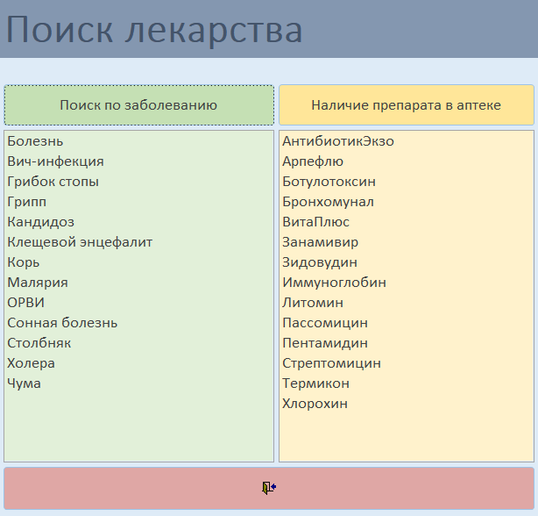

Рисунок 3 – Оконная форма

Для поиска лекарства по заболеванию нужно нажать «Поиск по заболеванию». Появится диалоговое окно, изображенное на рисунке 4.

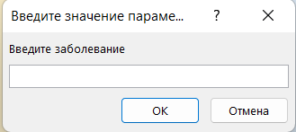  
 Рисунок 4 – Диалоговое окно   
  
   
Пользователю требуется ввести название болезни, например грипп, и нажать кнопку «ОК». Тогда на экране появятся лекарства способные ускорить выздоровление больного  
 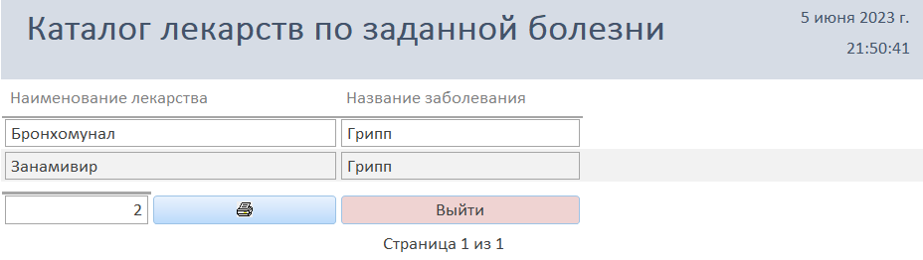  
 Рисунок 5 – Отчет  
  
Для получения данных о закупке препаратов а главной кнопочной форме нажать кнопку составить приход.  
 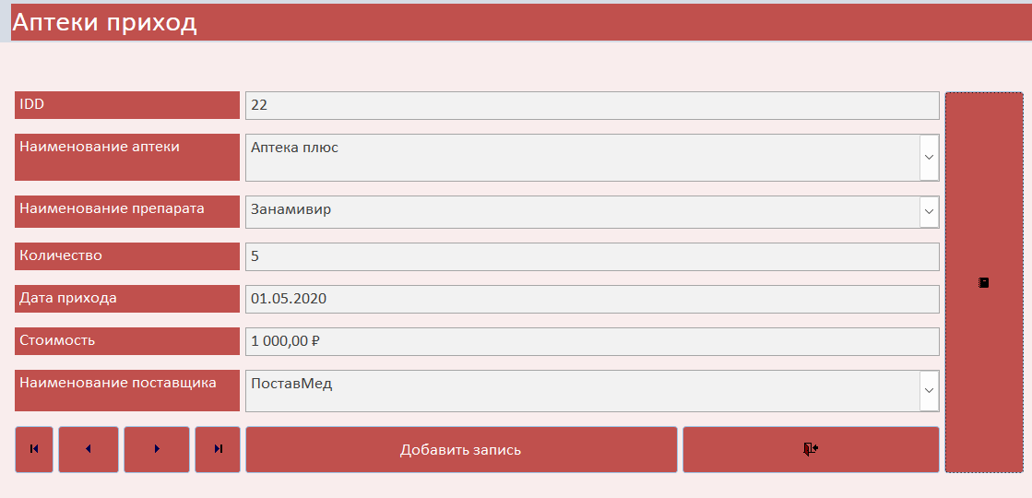  
 Рисунок 6 – Оконная форма

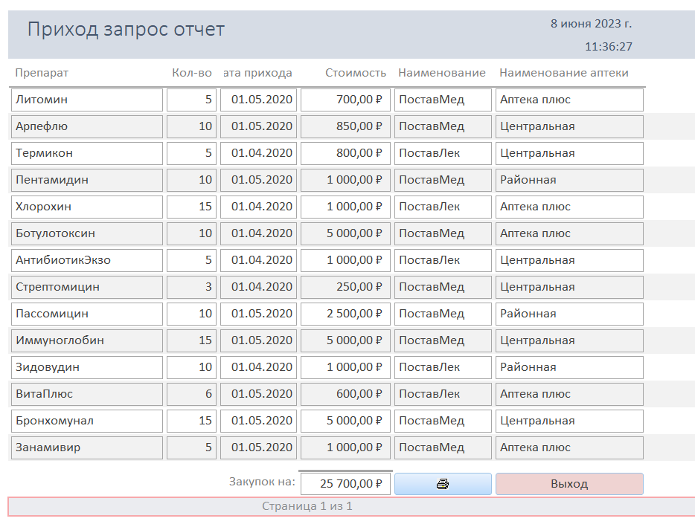  
 Рисунок 7 – Отчет  
Для получения данных о расходе препаратов в главной кнопочной форме нажать кнопку Расход.  
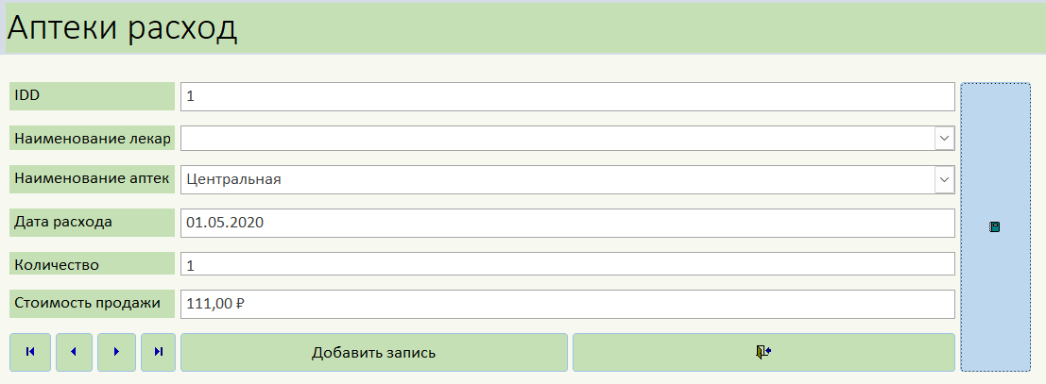  
 Рисунок 8 – Оконная форма  
 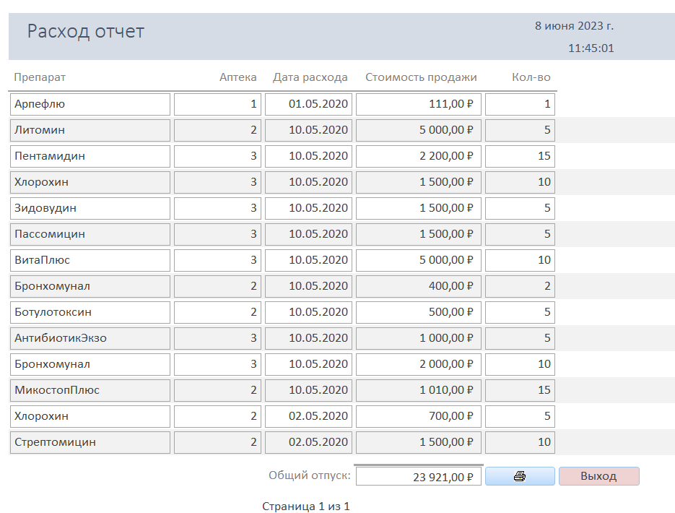  
 Рисунок 9 – Отчет  
  
Для получения личных данных сотрудников, работающих в аптеках, в главной кнопочной форме нажать кнопку Сотрудники.

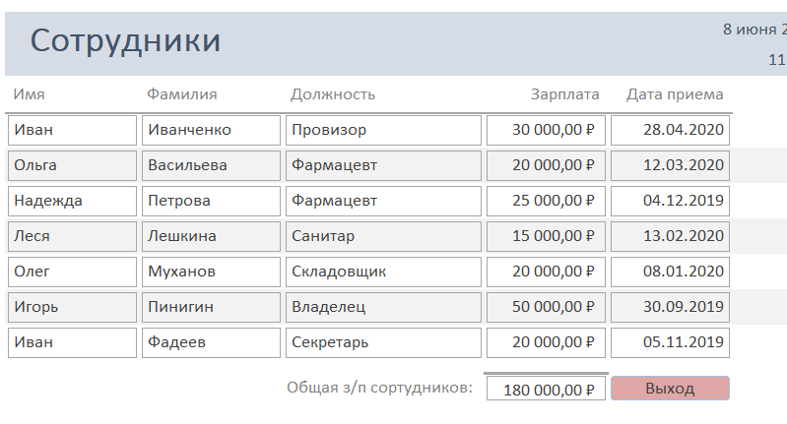  
 Рисунок 10 – Отчет  
  
  
Для работы с базой данных необходимы следующие программные средства:

* Microsoft Access (В качестве базы данных);

Для проектируемой базы данных будет достаточно следующего оборудования:

1. Операционная система: Ubuntu;
2. Процессор: с частотой не менее 1 ГГц;
3. ОЗУ: не менее 1 ГБ;
4. Дисковое пространство: не менее 1 ГБ. В зависимости от наполнения базы данных может потребоваться большее пространство.

Для начала работы нужно установить всё необходимое и запустить СУБД.

Для подключения к базе данных нужно:

* 1. Запустить Microsoft Access;
  2. Открыть файл в формате .accdb;

# ЗАКЛЮЧЕНИЕ

В заключение курсовой работы на тему "Проектирование базы данных аптеки", я хотел бы подчеркнуть актуальность данной темы, поскольку она является важным этапом для эффективной организации и управления информацией о лекарствах и покупателях в аптеке. В процессе работы над курсовой работой мы рассмотрели различные аспекты проектирования баз данных, такие как создание таблиц, связей между ними, использование форм и отчетов.

В данной курсовой работе была произведена разработка базы данных Аптеки. Была представлена диаграмма сущность-связь, которая позволила определить основные сущности системы, их свойства и отношения между ними.  
Основные сущности системы:

* Аптеки
* Аптеки приход
* Аптеки расход
* Каталог заболеваний
* Каталог лекарств
* Место хранения
* Область заболевания
* Поставщики
* Производитель
* Противопоказания
* Сотрудники
* Упаковка  
    
   Было проделано большое количество работы по созданию структуры базы данных, описанию ее функциональности и разработке пользовательского интерфейса. Нам удалось создать удобный и интуитивно понятный интерфейс, который позволяет быстро получать необходимую информацию о наличии товаров на складе, заказах и продажах.  
   В процессе выполнения курсовой работы была создана база данных для аптеки, которая может быть использована для управления информацией о данной аптеке.

# СПИСОК ЛИТЕРАТУРЫ

1. ГОСТ Р ИСО/МЭК 30021.1-2019 Информационные технологии. Базы данных. Каталог принципов управления базами данных.  
2. Создание базы данных в предметной области аптека (https://inlnk.ru/agP8lO)  
3. Бычков А. Базы данных. Моделирование, проектирование, реализация. – М.: ДМК Пресс, 2017. – 384 с.  
 4. Алгоритм разработки баз данных в Access. (https://www.nestor.minsk.by/mg/2005/11/mg51117.html)  
5. Базы данных: Учебное пособие. В.А. Кутузов, В.Н. Красноперов, А.Б. Слесаренко. – М.: Дашков и Ко, 2018. – 320 с.

6. Гильдерс Л. Microsoft Access 2016: Базы данных. – М.: Вильямс, 2017. – 337 с.  
7. Проектирование базы данных аптеки (http://www.selpoliteh.ru/sites/default/files/333Burduk.pdf)

8. Джонс, Эдвард Access 97: книга ответов / Эдвард Джонс , Джарел Джонс. - М.: Питер, 2015. – 400 c.

9. Тимошок, Т. В. Microsoft Access 2002. Краткое руководство / Т.В. Тимошок. - М.: Вильямс, 2016. – 272 c.  
  
  
  
  
  
  
  
  
  
 ПРИЛОЖЕНИЕ 1  
 Схема данных  
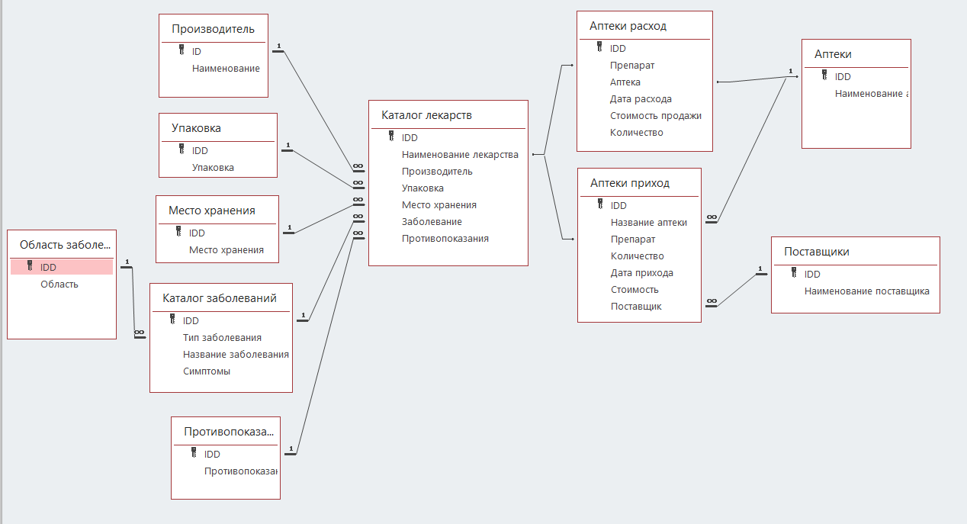

ПРИЛОЖЕНИЕ 2

Таблицы спроектированной базы данных  
 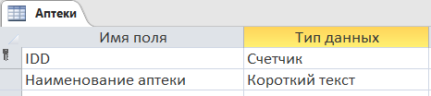 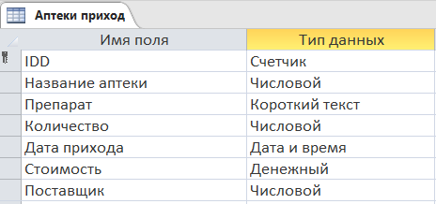 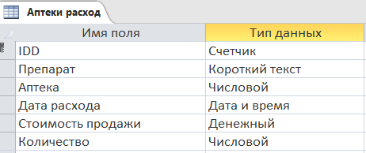 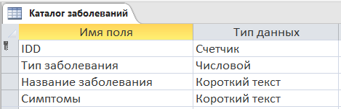 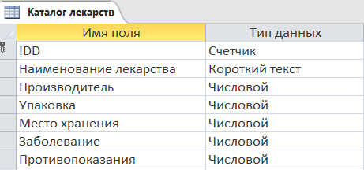 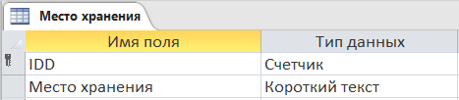 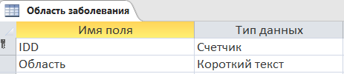 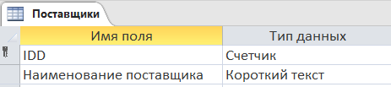 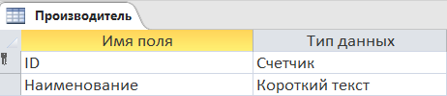 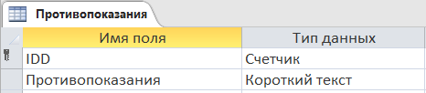 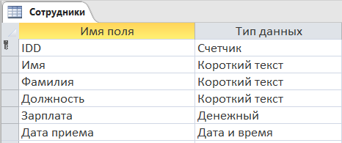 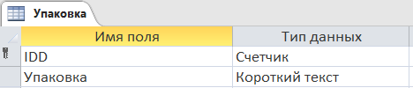

ПРИЛОЖЕНИЕ 3  
Таблицы спроектированной базы данных

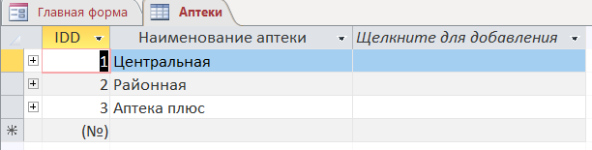  
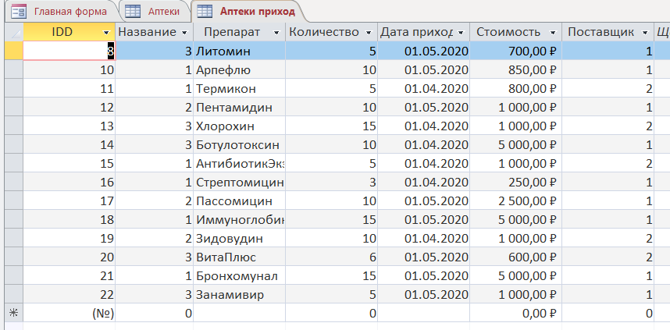  
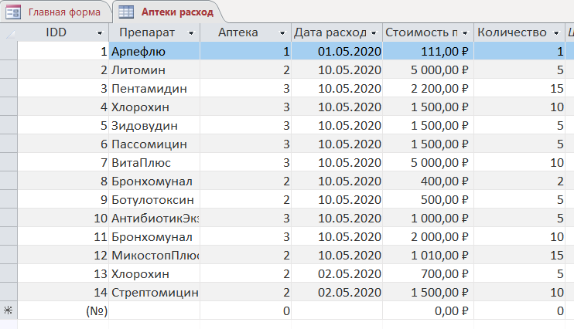

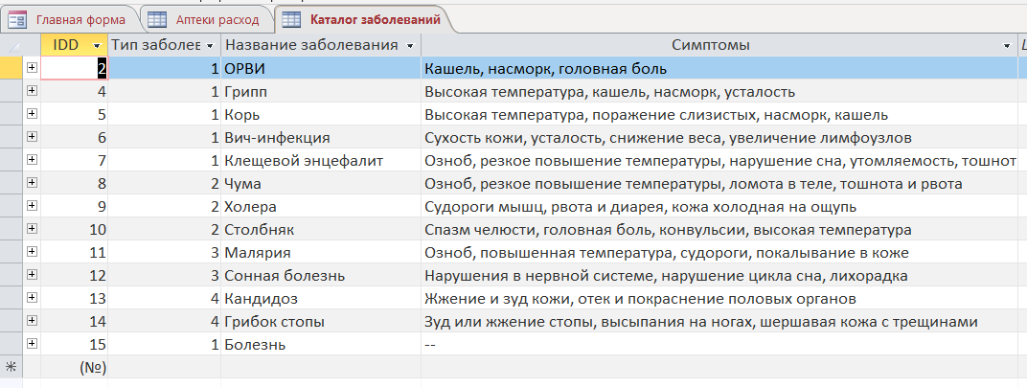  
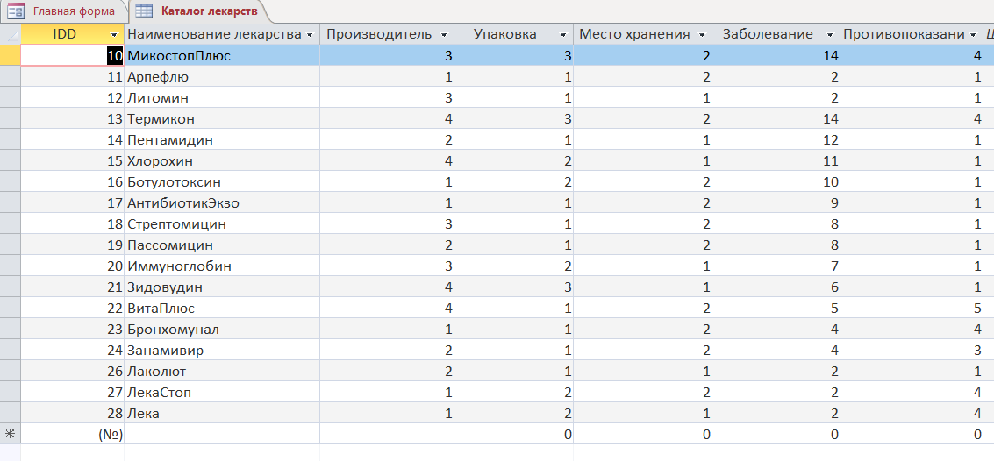  
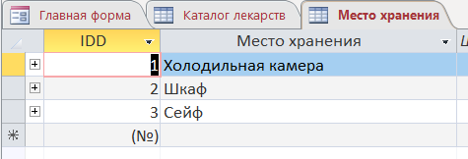

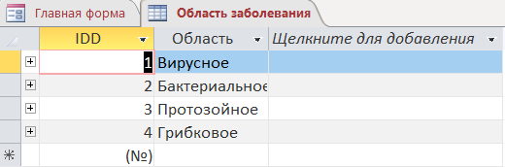  
  
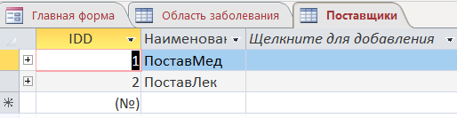  
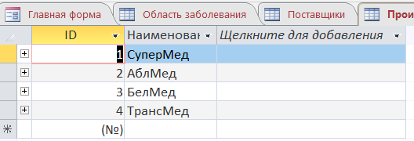  
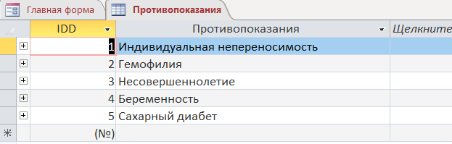

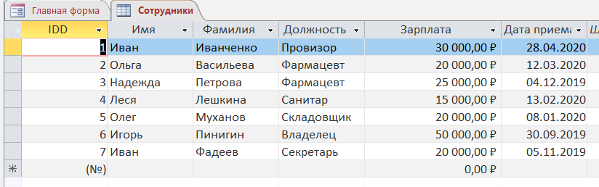

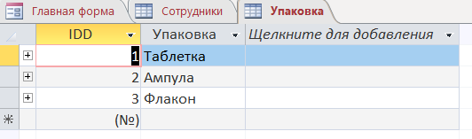

АНТИПЛАГИАТ  
